Πίνακες
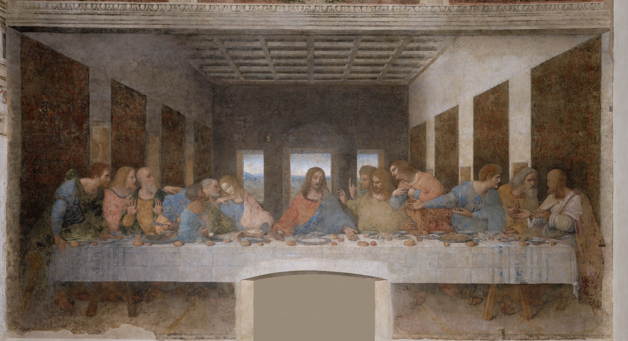
Ο Μυστικός Δείπνος του Λεονάρντο Ντα Βίντσι.
Ο διασημότερος πίνακας (τοιχογραφία) όλων των εποχών (μαζί με τη Μόνα Λίζα) Ο πίνακας απεικονίζει την έκπληξη και τα συναισθήματα στα πρόσωπα των μαθητών του Ιησού, όταν ο τελευταίος τους ανακοινώνει ότι κάποιος από αυτούς πολύ σύντομα θα τον προδώσει. Έχουν 12 διαφορετικές εκφράσεις θυμού, έκπληξης . Μπορείτε να καταλάβετε ποιος είναι ο Ιούδας ;

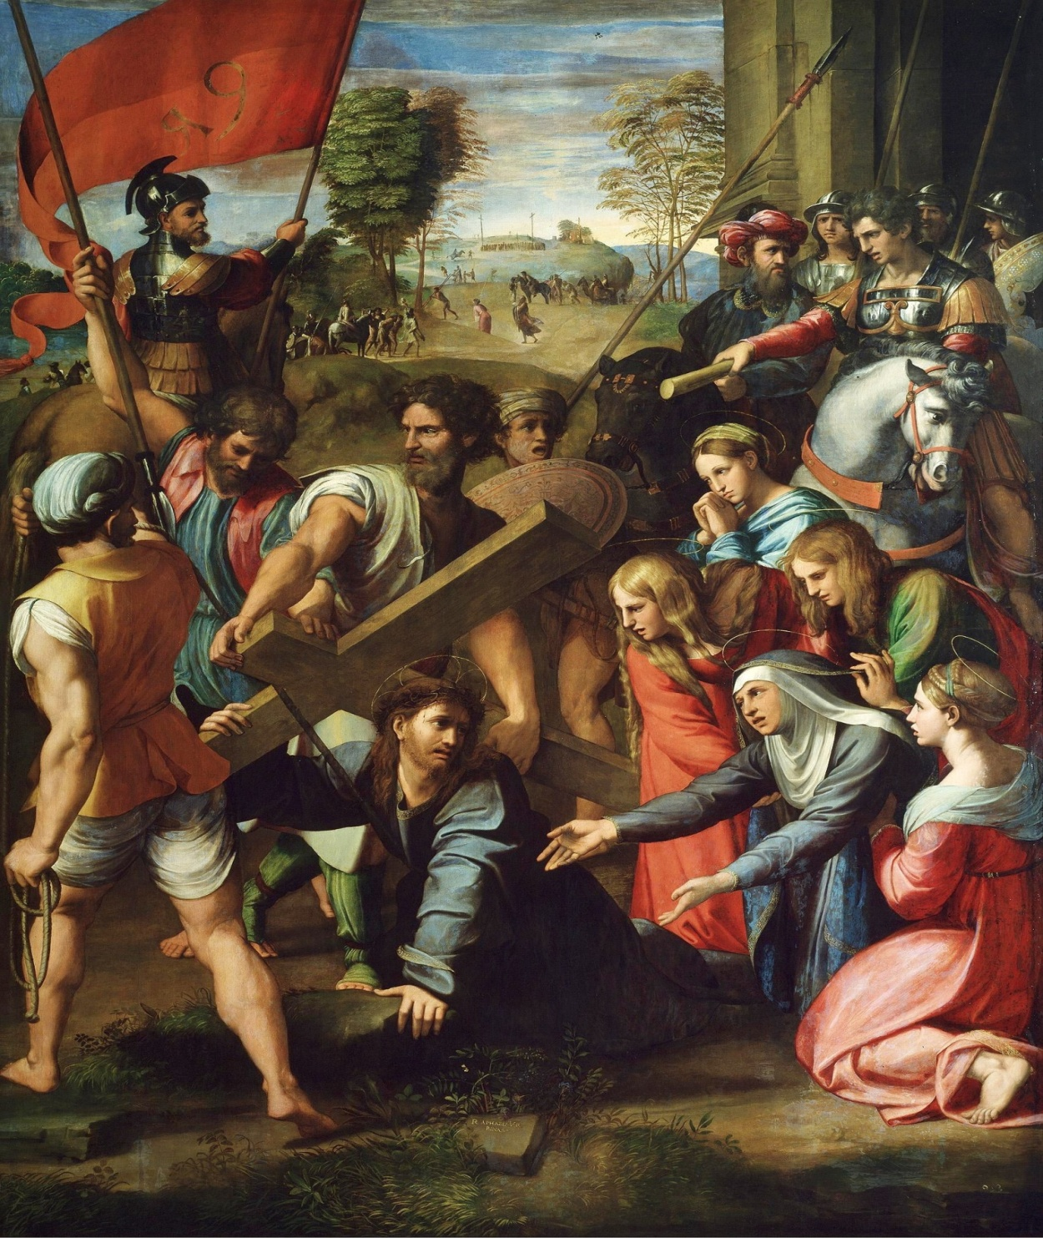
Στο περίφημο Πράδο της Μαδρίτης ο διάσημος πίνακας του Ραφαήλ. Η πολυζωγραφισμένη σκηνή όπου ο Ιησούς πέφτει καθώς κουβαλά το σταυρό του προς το όρος του Γολγοθά. Η αγωνία της μητέρας του Μαρίας δεξιά που φανερά υποφέρει και αγωνιά, θέμα κι αυτό συχνό και αγαπημένο πολλών ζωγράφων. Αριστερά και πίσω ο Σίμων από την Κηρύνεια σηκώνει το σταυρό βοηθώντας τον Ιησού ενώ ταυτόχρονα αγριοκοιτά, σχεδόν μαλώνει το βλέμμα τους φρουρούς στα πρόσωπα των οποίων διακρίνουμε το…καθήκον.
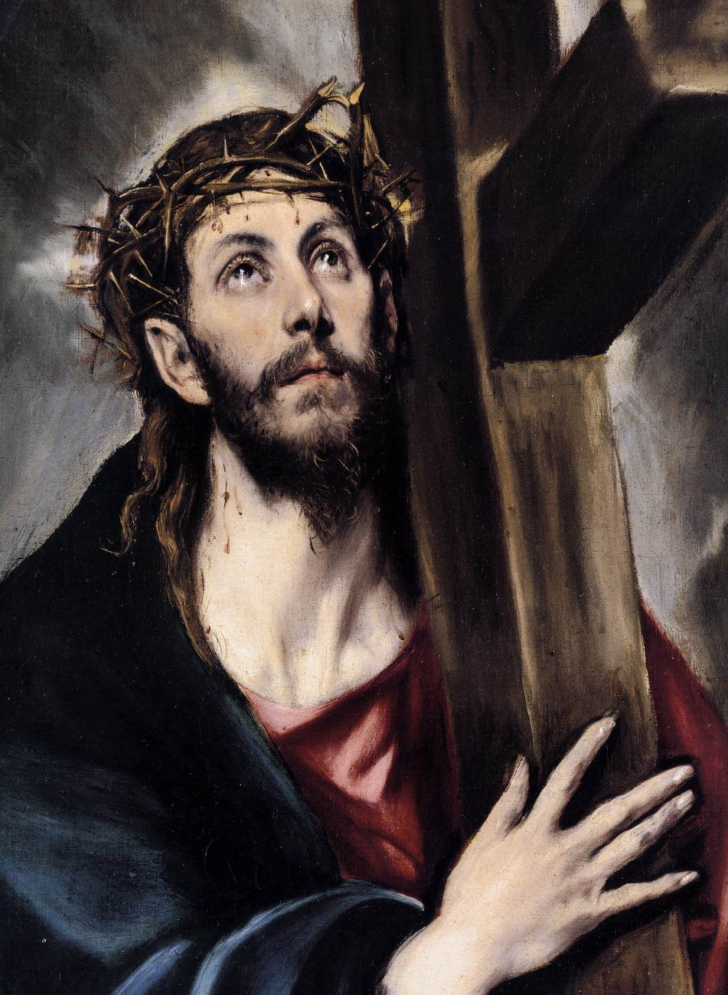
Ελ Γκρέκο (Δομήνικος Θεοτοκόπουλος)
Ο Ελ Γκρέκο (ο Έλληνας ) αγαπούσε να ζωγραφίζει θέματα από το Χριστιανισμό . Είναι ο Ιησούς και ο σταυρός. Τα μισάνοιχτα δάχτυλα δείχνουν την τρυφερότητα που αγκαλιάζει ο Ιησούς το σταυρό ενώ το ίδιο τρυφερό είναι και το βλέμμα του προς τον ουρανό.

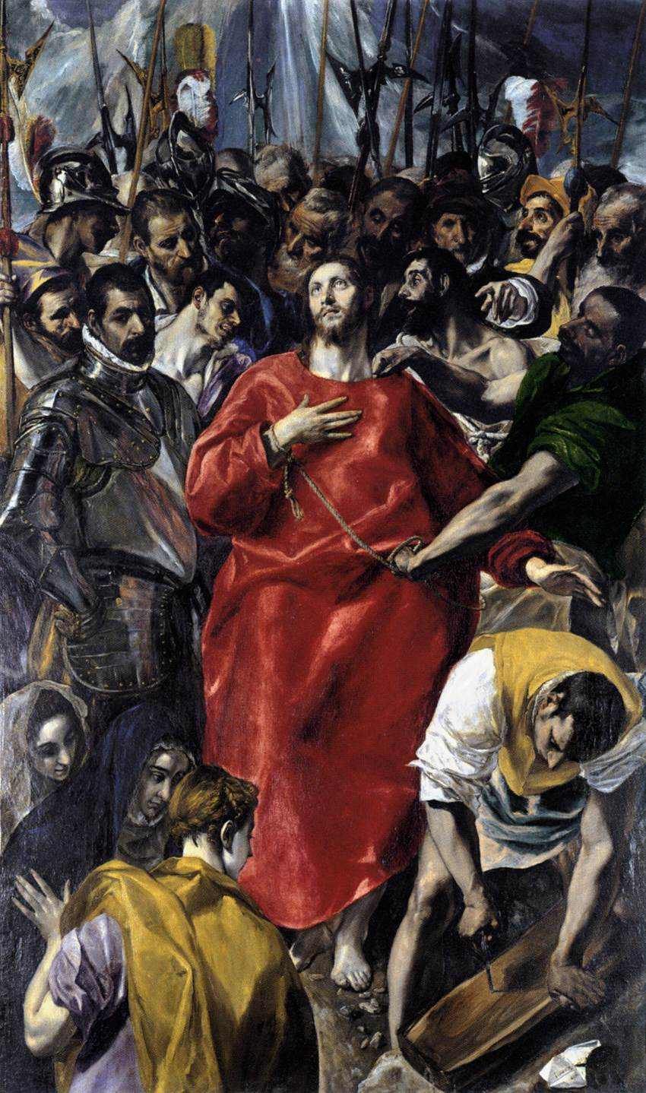
Ελ Γκρέκο (Δομήνικος Θεοτοκόπουλος)
Ένας από τους πλέον διάσημους πίνακες του Ελ Γκρέκο. Απεικονίζει τον Ιησού να κοιτά ψηλά με μια έκφραση γαλήνης την ώρα που οι περισσότεροι άνθρωποι γύρω του βιώνουν μια φανερή ένταση που φτάνει στα όρια της βίας. Τι προσπαθούν να κάνουν αυτοί οι άνθρωποι που τον ακολουθούν (να πάρουν τα ρούχα του); Γιατί τον κρατά από το σχοινί ο άνδρας με τα πράσινα ρούχα δεξιά (ετοιμάζεται να σκίσει τον μανδύα του Ιησού για να τον ετοιμάσουν για τη σταύρωση); Τι καρφώνει ο άλλος άνδρας με τα κίτρινα (προετοιμάζει το ξύλο ώστε να δεχτεί ευκολότερα το καρφί από τα πόδια του Ιησού); Παρατηρήστε πόσο ξεχωρίζει στον πίνακα το κόκκινο του Ιησού (το κόκκινο του θείου πάθους). Δείτε επίσης την παρουσία των τριών γυναικών στα αριστερά, Μαρίες και οι τρεις.
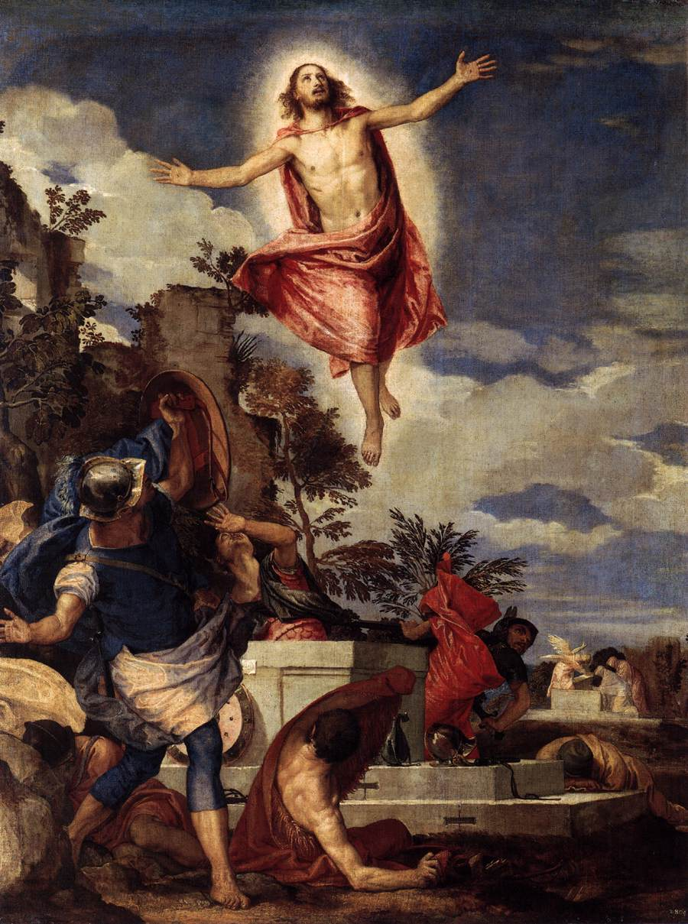

Η Ανάσταση του Πάολο Βερονέζε
Παρά το σφραγισμένο τάφο του που φρουρούνταν από στρατιώτες, την τρίτη ημέρα μετά τη σταύρωσή του ο Ιησούς ανασταίνεται. Τρομαγμένοι οι στρατιώτες κοιτούν το θαύμα της νίκης . Στο φόντο δεξιά, ο άγγελος αναγγέλλει στις γυναίκες που ήρθαν να αλείψουν με μύρο το νεκρό σώμα του Ιησού ότι εκείνος αναστήθηκε. Είναι η ακριβώς επόμενη σκηνή της Αναστάσεως που έζησαν οι στρατιώτες.

